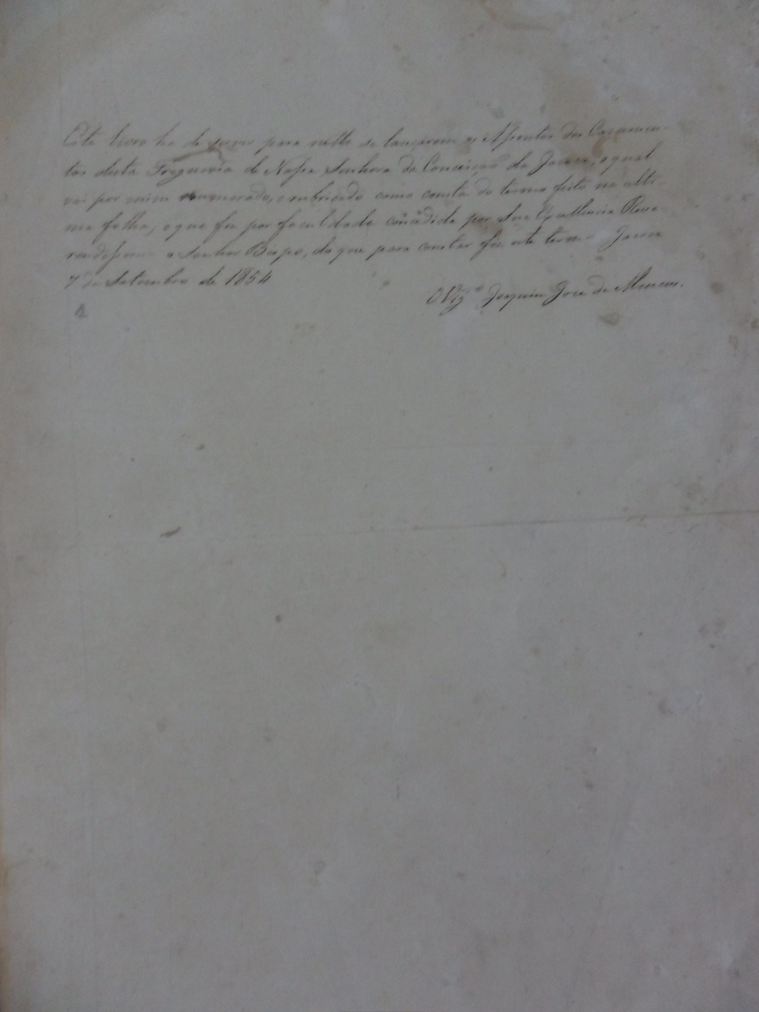

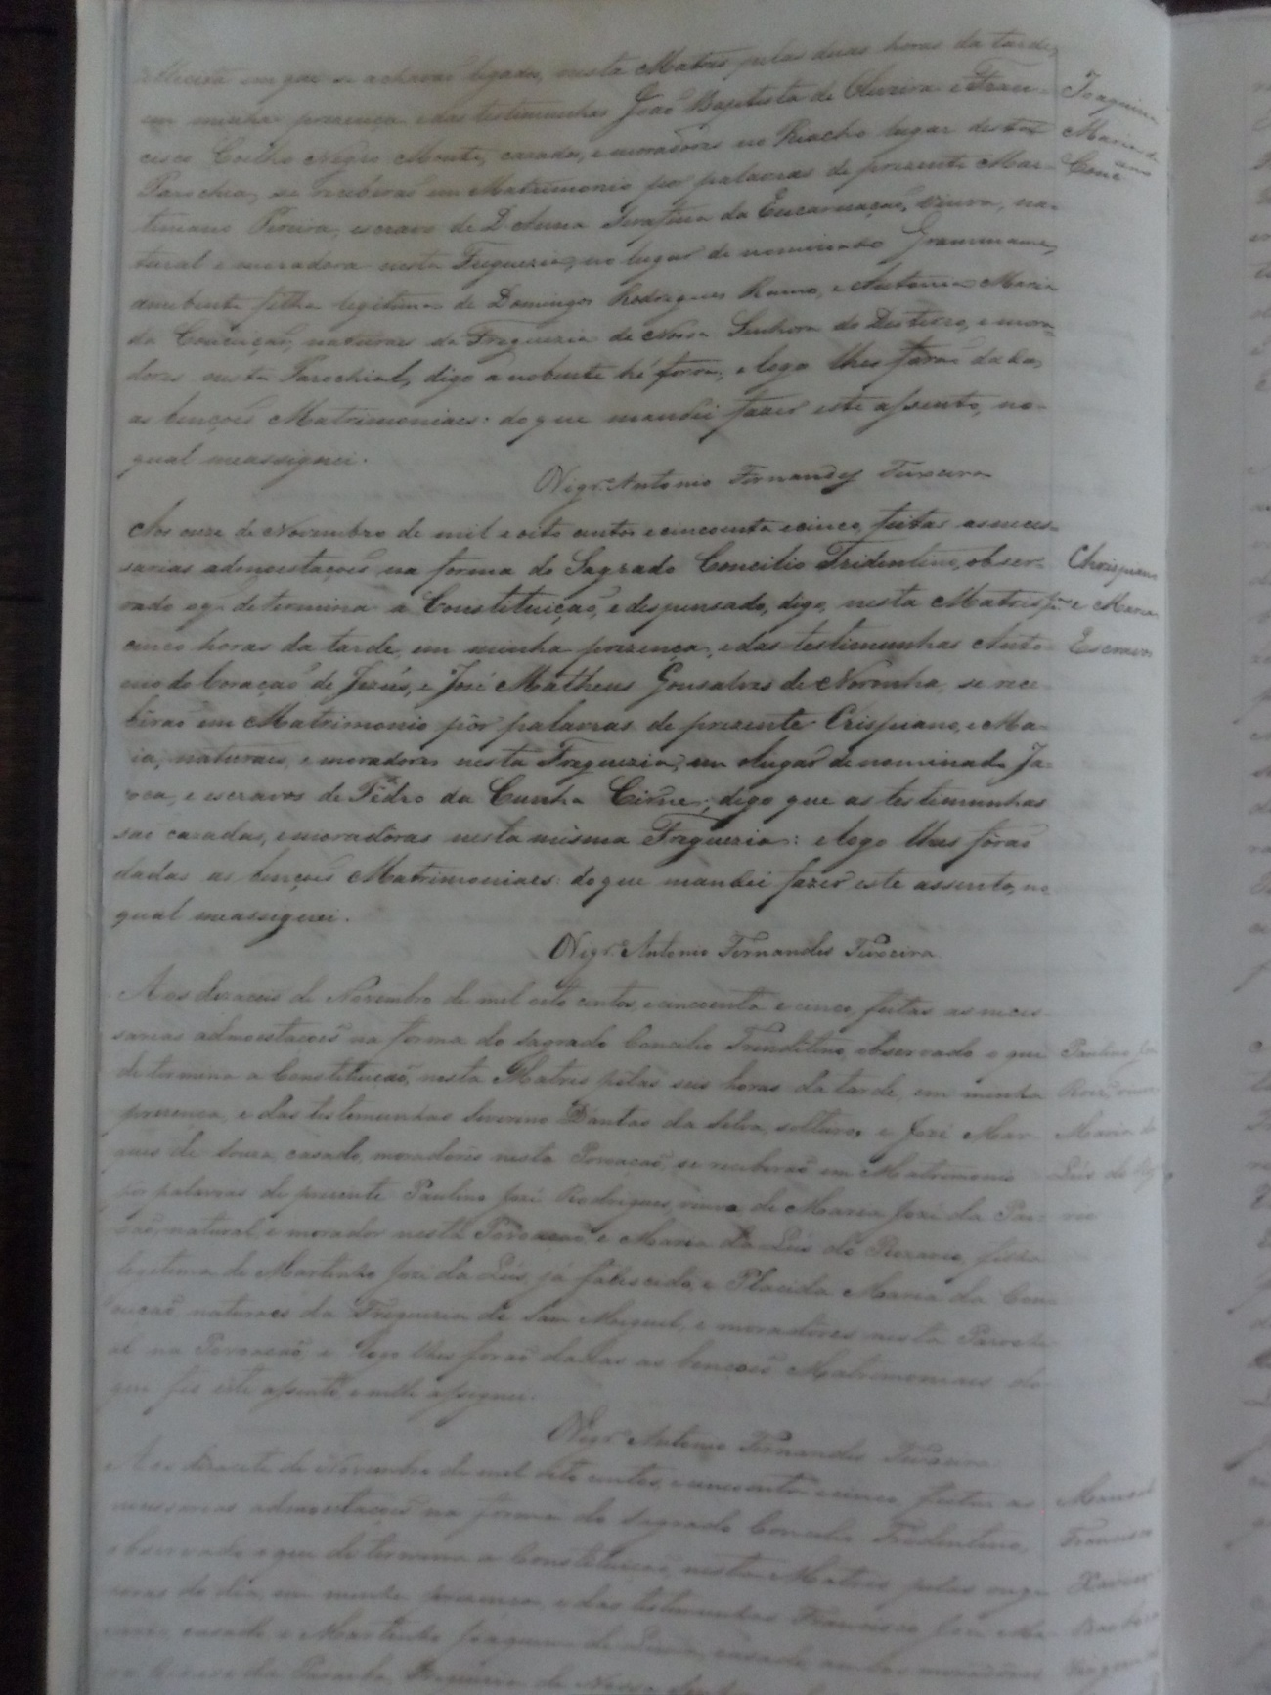

**Conde: Paróquia Nossa Senhora da Conceição**

|  |  |
| --- | --- |
| **Código de Referência** | BR PB JP AEPB |
| **Localização** | Livro s/n (1854 - 1875) |
| **Proveniência** | Conde (Jacoca) |
| **Funções** | Paróquia Nossa Senhora da Conceição |
| **Caracteres externos** | **Formato**: livro;  **Suporte**: papel;  **Forma**: original;  **Gênero**: textual manuscrito. |
| **Caracteres internos (1)** | **Função**: Livro de assentamento de casamento da população de Jacoca (Conde).  **Assunto**: Este livro é onde foram lançados os assentos de casamento da Freguesia do Conde, assinado e rubricado pelo vigário Joaquim José de Meneses. O livro possuí 61 páginas e 14 documentos referentes a escravos, distribuídos da seguinte forma: 1 documento na página 3; 1 doc. na pg. 4; 2 doc. na pg. 5; 1 na13; 1 na 14; 1 na 15; 1 na 20; 1 na 28; 1 na 29; 1 na 32; 1 na 45; 1 na 46; e 1 na 51. |
| **Caracteres internos (2)** | **Data tópica:** 04 de Setembro de 1854  **Data cronológica:** 07 de Setembro de1854 |
| **Caractere intermediário** | **Espécie documental:** Assentamento de casamento. |
| **Anexos** | 00 |
| **Notação** | Notação 8-a |
| **Estado de conservação** | Bom |

OBS: Livro de Casamento; Este livro foi restaurado, porém sua restauração não foi bem feita, pois preocuparam-se mais em preservar o suporte e não a informação, a técnica usada foi a de preenchimento, então muitas informações que estavam logo no início ou no final do documento se prederam.